香港大學理學院
「科學與藝術的融合」工作坊

日期：2013年1月26日 （星期六）
時間：上午8時30分至下午6時正
地點：香港大學百周年校園CPD三樓328室（開幕禮）
對象：本地中學中一至中三學生及國際學校第七至第九班學生

時間 | 活動
08:30 | 登記
09:15 | 開幕禮
9:25 | 講座1—「幾何與摺紙」  講者：理學院數學系吳端偉博士
10:05 | 講座2—「荷葉效應看納米科技」  講者：工程學院機械工程系馮憲平博士
10:45 | 茶點時間
11:00 | 講座3—「繪畫的科學」  講者：理學院物理系Aleksandra Djurišić博士
11:40 | 工作坊預覽及簡介
12:00 | 午膳時間
13:00 | 工作坊
17:15 | 閉幕禮

工作坊詳情
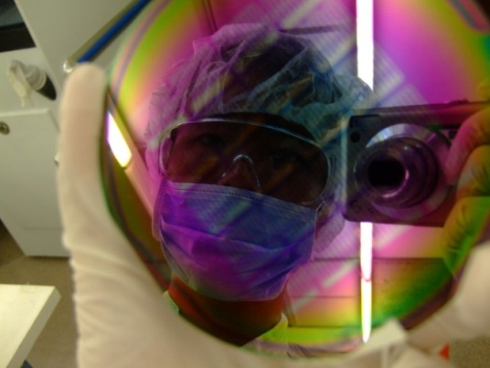
學生將參與以下其中一個工作坊：
工作坊 1— 捕捉實驗室的光與影
地點：本部儀禮堂201室
新聞及傳媒研究中心的導師將於工作坊教授構圖和燈光等基本攝影技巧，然後參與同學會被安排到實驗室參觀及拍攝，以光與影捕捉實驗室的特別畫面。

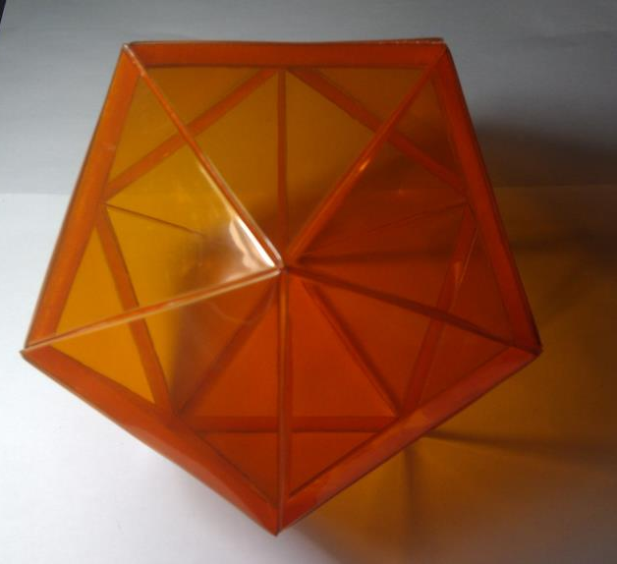
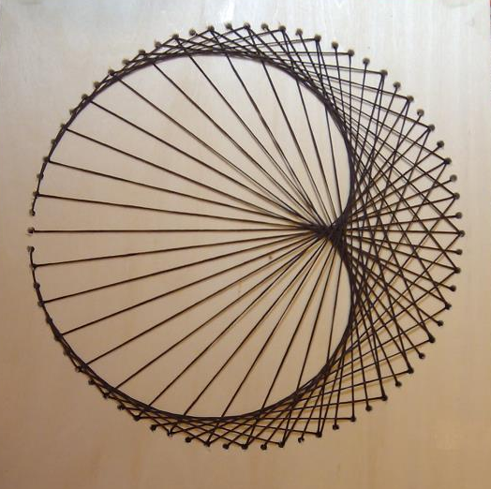
工作坊 2—從藝術解構科學

甲．柏拉圖立體、阿基米德立體及弦線藝術
地點：百周年校園CPD-61
在工作坊的首部分，學生將利用膠片製作柏拉圖立體和阿基米德立體，其後會以弦線構作與數學有關的幾何圖案。
乙．畫布上的科學
地點：本部圖書館大樓LE4及LE5
在這個工作坊，同學將以畫筆表述科學發展，又或記下傑出科學家的成就。
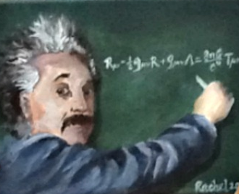
此工作坊由下列單位贊助：
Applique Art and Living畫室 (http://www.applique.com.hk/home.php) 、
Royal Talents (http://www.talens.com/en-gb/)、
自由繪畫坊 (http://www.facebook.com/FreeArtWorkShop) 、
168 Gallery (http://www.168galleryhk.com)及
瑞士畫室(http://www.swissartstudio.com)。

工作坊 3—用樂高創造不可能的艾薛爾畫中世界
地點：百周年校園CPD-62
同學將在樂高專家的協助下，學習以樂高積木建砌荷蘭著名畫家艾薜爾筆下的世界，如瞭望臺和相對論。
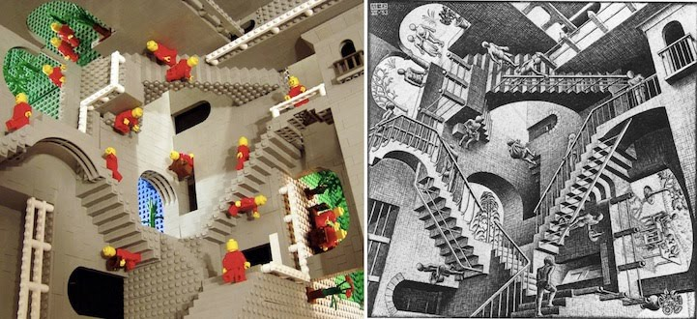
此工作坊由下列單位贊助：AA Place (http://www.aaplace.hk/)。

其他贊助商：健力氏Kleenex (http://www.kcprofessional.com.hk/brands/kleenex)
Coastal Scents HK (http://www.coastalscentshk.com)

